Requêtes SQL – TP3 Créer une base de données et importer la base de données gestion de stocks

REQUETES

Sélectionner tous les produits

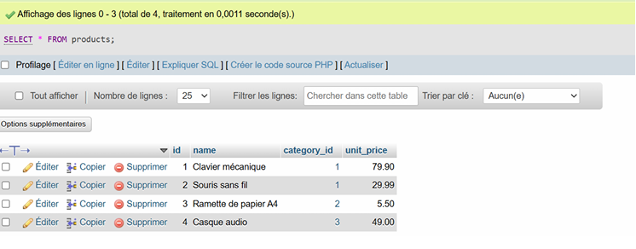

2. Sélectionner le nom et le prix des produits

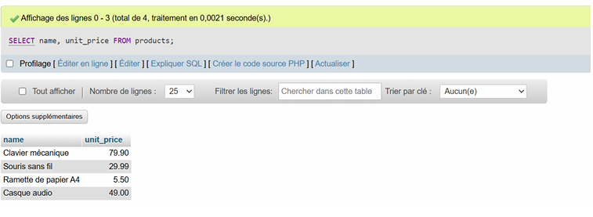

3. Sélectionner les catégories

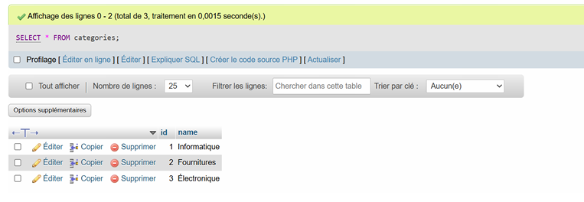

4. Trouver les produits avec un prix > 20

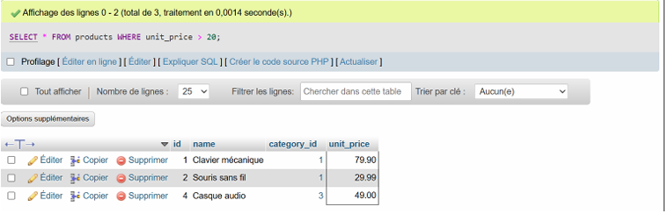

5. Afficher les mouvements de type IN

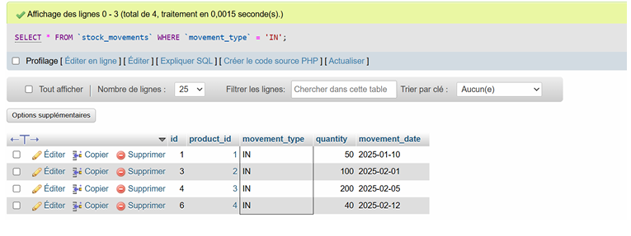

6. Produits de la catégorie Informatique (id=1)

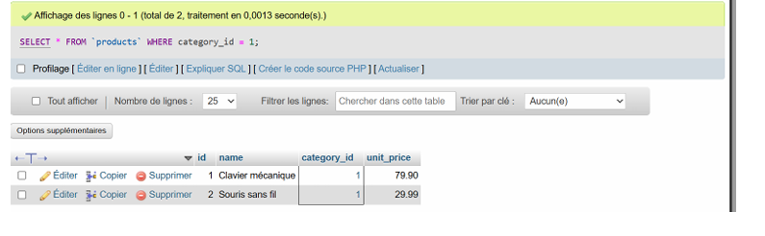

7. Mouvements après 2025-02-01
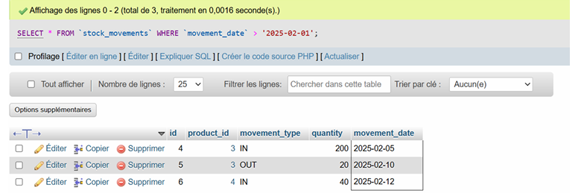

8. Trier les produits par prix croissant

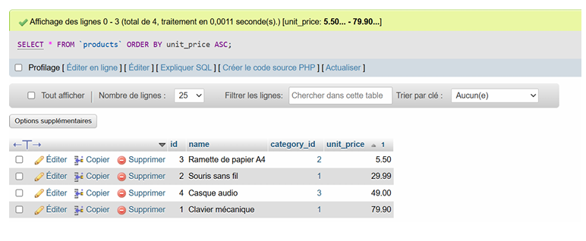

9. Produits contenant 's' dans le nom

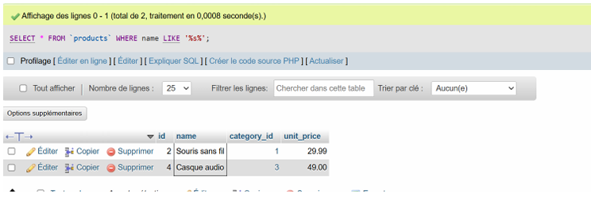

10. Compter le nombre de produits
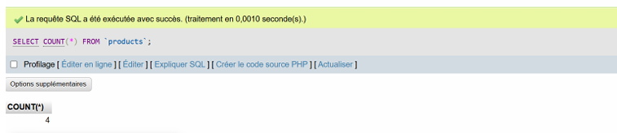

11.Total des mouvements IN par produit
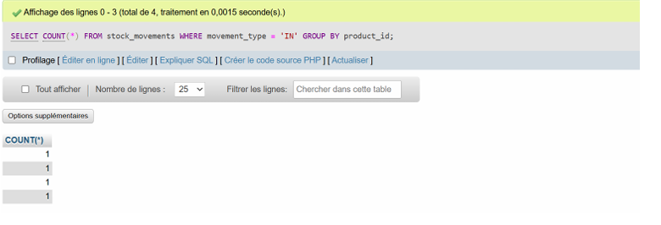

12.Prix moyen des produits par catégorie

